Рабочее напряжение питания | 10-30В
Временный допустимый диапазон напряжения питания | 9-50 В
Выходное напряжение питания датчика | 5 В или12 В
Максимальная частота входных импульсов | 5000 имп/сек
Максимальный ток подключаемого датчика счетчика | 100мА
Ток потребления без датчика счетчика | 12В - 250 мА  24 В – 130 мА
1 Основные электрические параметры :

2 Описание работы.
EFD предназначен для подсчета топлива при помощи, установленного в топливную систему счетчика. Ведется два учета – разовая раздача и тотальный счетчик.
Разовую раздачу можно сбросить кнопкой «сброс». Имеется возможность изменить вид отображения – целые литры ( XXXXXX. ), с десятыми ( XXXXX.X ), с сотыми ( XXXX.XX ) .
Тотальный счетчик – не сбрасывается, и учет ведется в литрах, отображается как XXXXXX .
EFD имеет возможность отображать миллионы литров тотального счетчика, не помещающиеся в основном отображении счетчика.
Помимо этого есть возможность отображения лимита на выдачу топлива, а так же уровня топлива в баке (эти два режима работают совместно с трекером Галилео).
Основные режимы(тотальный и разовый счетчики) переключаются кнопкой «режим». В режиме разовой раздачи кнопка «сброс» сбрасывает счетчик .
В режиме тотального счетчика при нажатии на «сброс» происходит переключение на отображение подрежимов: миллионы тотального счетчика, лимиты и уровень топлива.
Для настройки параметров внутри имеется кнопка «MOD» .
Режим | Отображаемая информация
Тотальный счетчик | XXXXXX
Разовая раздача | XXXX.XX – точность 0.01Л  XXXXX.X – точность 0. 1Л  XXXXXX. – точность 1Л
Тотальный счетчик миллионов литров | -XX.YYY  XX-миллионы YYY-тысячи литров.  сверху(А) и снизу(В) от тире отображается состояние входов EFD. Используется для диагностики.
Лимит топлива | L XXXXX
Уровень топлива в баке | U XXXXX
X – отображаемое цифровое значение

Для просмотра миллионов литров нужно нажать кнопку «сброс», находясь в режиме отображения тотального счетчика. При этом данные будут иметь следующий формат -XX.YYY , где XX-миллионы YYY-тысячи литров.

EFD имеет защиту незначительный периодических перетеканий топлива через счетчик, из-за перемещения транспорта, на котором установлено оборудование. Это перетекание вращает внутренний механизм счетчика и без этой защиты приводило бы к ложным импульсам.
Эта защита используется в полном объеме с счетчиками с двухфазным сигналом с запаздыванием одной фазы относительно другой – тип УСС. В этом режиме есть полный контроль за направлением вращения. Имеется возможность запоминания до 250 импульсов в обратную сторону.
При смене направления на прямой ход – начинается вначале возврат обратных импульсов, и только после этого начнется счет.
Сигнал двухвазного режима имеет следующий вид:
---__----__----_
-----__----__----
В параметре 3 есть возможность указать вид счеччика и смену счетных входов.
Параметр3 | Входной канал А | Входной канал В
0 режим УСС | А счетчика | В счетчика
1 режим УСС реверс | В счетчика | А счетчика
2 одноканальный А | Выход счетчика | -
3 одноканальный В | - | Выход счетчика
Выходные импульсы могут иметь кратность 0.01 , 0.1 или 1литр.
Выход может иметь как положительные импульсы, так и отрицательные.
Полярность переключается на плате, при помощи перемычек.
Помимо этого есть возможность установить в режим гальванической развязки – имеется усиленный выход оптопары.

Коэффициент, задающий настройки счетчика определяется величиной одного импульса. Эта величина определяется от самого коэффициента и его множителя.
Множитель  (параметр 2) | Итоговая значение кратности параметра 1
0 | 0.01мЛ
1 | 0.1мЛ
2 | 1 мЛ
3 | 10мЛ

Таким образом можно удобно задавать величину 1 входного импульса на большом диапазоне значений.
Пример:
У счетчика есть паспортные 100 импульсов на литр.
Далее вычисляем величину одного импульса 1/100 = 0.01Л, то есть 10 мЛ.
Для наиболее удобной и точной настройки - рекомендуется чтобы значение параметра 1 было в пределах 500-5000(если есть такая возможность).
Наиболее подходящим будет множитель «0».
Далее полученную величину одного импульса счетчика, мы делим на кратность шага:
10 мЛ/ 0.01мЛ = 1000.
В итоге устанавливаем параметр1 = 1000, а параметр2 = 0.
При этом шаг настройки параметра1 будет равен шагу кратности, то есть 0.01мЛ.

В EFD так же имеется возможность работать с однофазными счетчиками топлива. Но при этом будет отсутствовать защита от обратного хода счетчика.
При этом можно задать задержку , тем самым отфильтровать дребезг и помеху. Длительность этой задержки вычисляется по формуле:
Х=80мс/t , где t – необходимая задержка в миллисекундах.
Например:
Необходима задержка 5 мс. Для этого параметр4 будет иметь значение 80мс/5мс=16.

3. Подключение к плате прибора

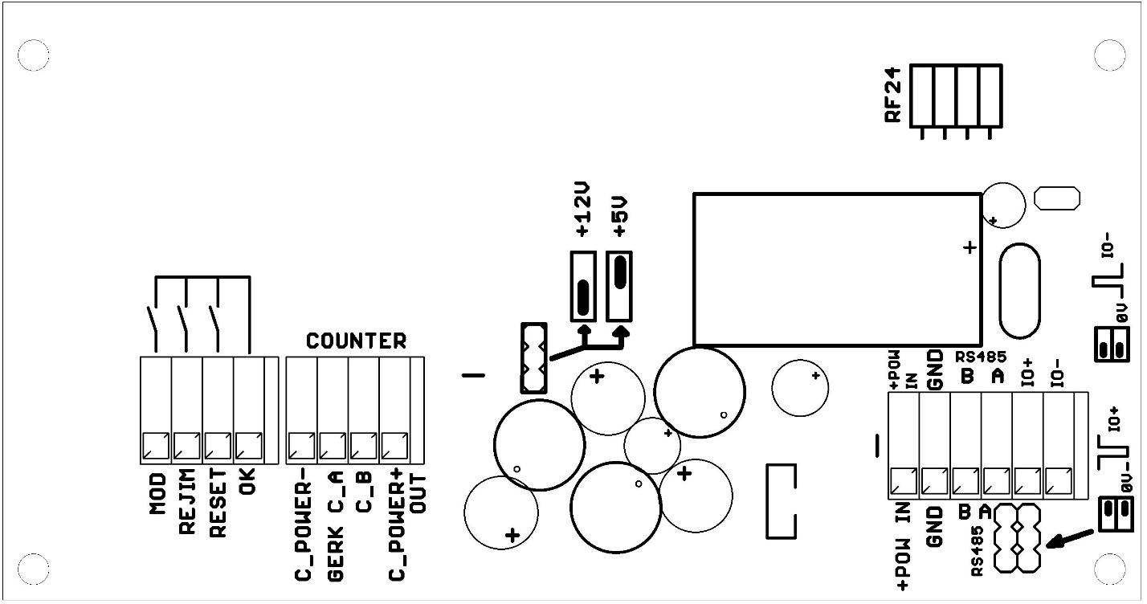

Назначение основного терминала:
+POW_IN – плюс входного питания
GND – минус входного питания (масса)
B – RS485
A – RS485

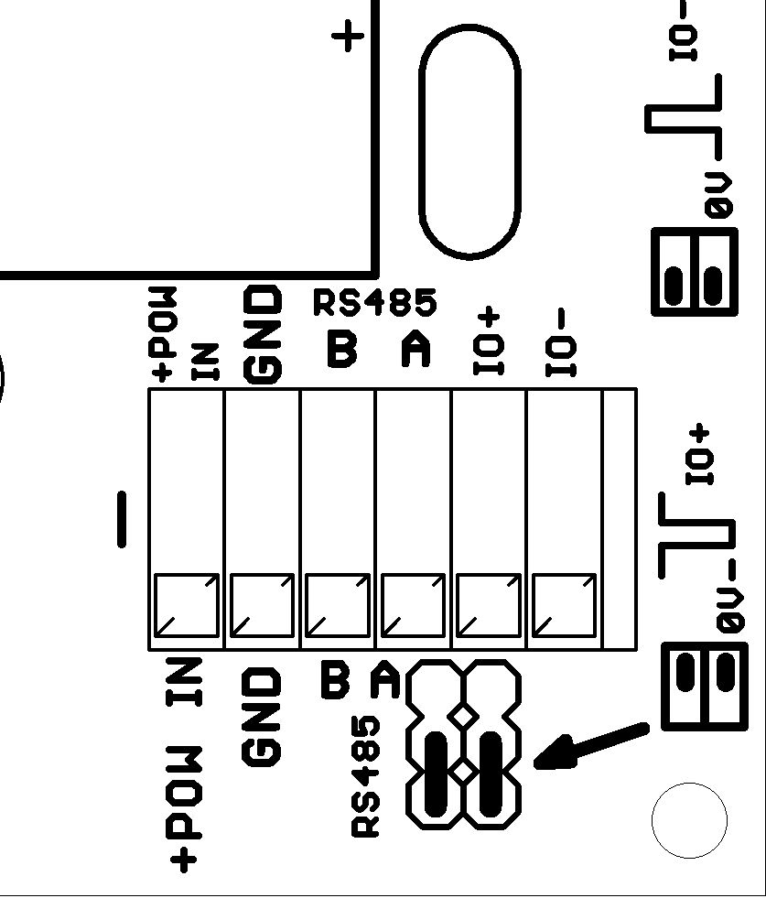
IMP_O + – положительный импульсный выход. При установке джамперов выбора полярности – для режима отрицательных выходных импульсов.
Сигнал: ------_------_------_------
IMP_O - – отрицательный импульсный выход. При установке джамперов выбора полярности – для режима положительных выходных импульсов.
Сигнал: ___-___-___-___

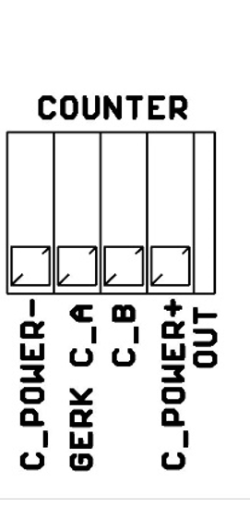

Назначение терминала COUNTER(счетчик):
C_POWER- – минус питания счетчика
C_A - фаза A счетчика
C_ B - фаза B счетчика
C_POWER+ – плюс питания счетчика. Это выход формирует напряжения внутренним стабилизатором EFD. Подача напряжения извне на этот вывод категорически запрещается!
По умолчанию при использовании счетчика с однофазным датчиком – выводы подключаются к C_A и C_POWER- .

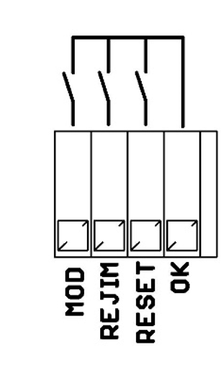

Подключение кнопок управления. Кнопка «MOD» может быть продублирована, и подключена по аналогии с кнопками сброса и режима.

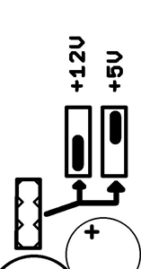

Подключаемый датчик счетчика может быть записан от 5 или от 12 вольт. Это значение задается перемычкой-переключателем на плате.

4.Настройка параметров прибора
Для редактирования и просмотра параметров прибора необходимо снять прозрачную крышку и нажать на кнопку MOD KEY. Редактирование значения параметра производится кнопками режим(+) и сброс (-).
Информация будет отображаться в следующем формате NN.XXXX . Где NN – номер параметра, а XXXX – его значение. Для смены номера параметра – повторно нажмите на кнопку MOD KEY.

Номер  параметра | Назначение | Значение
1 | Величина одного импульса(см. таблицу выше) | 1-50000
2 | Множитель импульса. Определяет кратность параметра 1 (см. таблицу выше) | 0-0.01мЛ  1-0.1мЛ  2-1мЛ  3-10мЛ
3 | Выбор типа счетчика(см. таблицу выше) | 0-двухканальный УСС  1-реверсный УСС  2-однофазный канал В  3-однофазный канал А
4 | Задержка входного сигнала для однофазного режима(см. таблицу выше) | =80мс/значение парметра
5 | Количество импульсов , которое будет учитываться при откате назад.  Определяет на сколько сильно может откатиться назад. | 0-250
6 | Кратность выходных импульсов | 0-0.01Л  1-0.1Л  2-1Л
7 | Адрес тотального счетчика по LLS | 0-250
8 | Вид отображения разовой раздачи | 2-целые литры - XXXXXX.  1 - с десятыми - XXXXX.X  0 - с сотыми - XXXX.XX
9 | Адрес команд управления по LLS | По умолчанию - 30
10 | Тестирование индикатора
11 | Зарезервировано
12 | Зарезервировано

5 Рекомендованные значения для разных счетчиков

Тип счетчика | Рекомендуемое значение параметра 1 | Рекомендуемое значение параметра 2 | Величина одного импульса, мл
EX-OGM25 | 2777 | 0 | 27,77
EX-OGM40 | 700 | 1 | 70
ППО25 + ES-PPO1 | 1400 | 0 | 14
ППО40 + ES-PPO1 | 5000 | 0 | 50
Генератор импульсов Топаз | 1000 | 0 | 10
ППО25 + УСС Б25 | 2800 | 0 | 28
ППО40 + УСС Б25 | 1000 | 1 | 100
ППО25 + УСС Б70 | 1000 | 0 | 10
ППО40 + УСС Б70 | 3570 | 0 | 35,7
ППО25 + ДО10 | 2100 | 0 | 21
ППО40 + ДО10 | 1330 | 0 | 13,33

Для перевода значений EFD3 в значения для ЕFR(EFL с клавиатурой) используем следующую формулу:
ЕFR=4000000 / EFD, и наоборот EFD =4000000 / ЕFR.
Эта формула корректна если множитель EFD равен нулю. Если равен 1 – делить необходимо на 400000.

